Servizi Educativi

MODULO PRENOTAZIONE ATTIVITÀ DIDATTICHE
Compilare e inviare all’indirizzo info@fondazioneortobotanico.lecce.it
Informazioni sulla visita
Data visita:
Orario:
Titolo sintetico dell'attività scelta (o delle attività scelte):
N° classi:
N° partecipanti:
Classe e sezione:
Presenza di alunni con disabilità:

Informazioni sulla scuola
Nome Scuola:
Ordine e grado: □ Sc. Primaria □ Sc. Sec. I grado □ Altro
Telefono scuola:
E-mail scuola:
Docente di riferimento:
Cell. Docente di riferimento:
E-mail Docente di riferimento:
Cell. Docente accompagnatore:
PAGAMENTI DELLE ATTIVITÀ EDUCATIVE
Il pagamento delle attività educative deve essere effettuato mediante bonifico bancario sul conto IBAN IT 35 Y 05262 16080 CC0801355001 (intestato a Fondazione per la gestione dell’Orto Botanico Universitario, Località Masseria S. Angelo, 73100 Lecce). Nella causale del bonifico indicare la data del laboratorio, il riferimento della classe/scuola.
In alternativa, è possibile pagare direttamente il giorno della uscita didattica mediante POS.
In entrambi i casi, la ricevuta verrà consegnata a seguito dell’attività direttamente dall’operatore educativo o se richiesto inviata via email all’indirizzo indicato.
Vi chiediamo gentilmente di indicare i dati che dovremo inserire nell’emissione della ricevuta.

Istituto Scolastico
Classe/i

ORGANIZZARE LA VISITA NELLE SEZIONI DELL’ORTO BOTANICO
1. I gruppi
Per questioni di spazio, di sicurezza e di metodologia educativa, lavoriamo con gruppi di max 25 alunni ciascuno. Il costo è indicato sul catalogo all’interno del catalogo, nella descrizione del singolo laboratorio e si intende per gruppo e comprensivo di eventuali materiali didattici.

2. L’arrivo
Il ritrovo per le attività è l’entrata dell’Orto Botanico del Salento, in località Masseria S. Angelo (vedi cartina allegata). In caso di problemi logistici, si prega di contattare il 389/7943285.

3. Le attività
La responsabilità per la gestione degli studenti è in carico agli insegnanti.
Vi chiediamo di suddividere in anticipo gli studenti in gruppi, ognuno dei quali facente capo a un docente di riferimento, che ne sia responsabile per l’intera giornata.

4. Condizioni meteo
In caso di maltempo i programmi potranno subire modifiche, che saranno comunicate con almeno 24 ore di anticipo. L’Orto Botanico dispone di uno spazio al coperto, utilizzabile solo in caso di piogge di breve e modesta intensità.

5. Disdette
Eventuali disdette o rinvii si accettano al massimo entro una settimana dalla data della visita.

6. Regolamentazione
Di seguito, alcune riflessioni per un corretto comportamento all’interno dell’Orto botanico:
- Rispettare le piante e gli altri esseri viventi (insetti, piccoli rettili, ragni): osserviamo gli elementi vegetali (foglie, fiori, frutti) e raccogliamoli solo se richiesto dall’attività, non strappiamoli dalle piante. Alcune specie possono peraltro produrre delle reazioni allergiche e pertanto sconsigliamo in ogni caso la raccolta da parte dei bambini/ragazzi.
- Usare gli appositi cestini per i rifiuti.
- Cercare di non correre, ci si potrebbe fare male o si potrebbero calpestare involontariamente specie rare.
- Ricordarsi che ci troviamo in un museo all'aria aperta: le piante che ci circondano sono reperti della Natura.
- Si raccomanda un abbigliamento idoneo, soprattutto per i bambini: scarpe comode, cappellini, zaini leggeri, ombrelli o k-way, eventualmente stivali antipioggia. Se in stagione calda, è raccomandabile una borraccia con acqua.

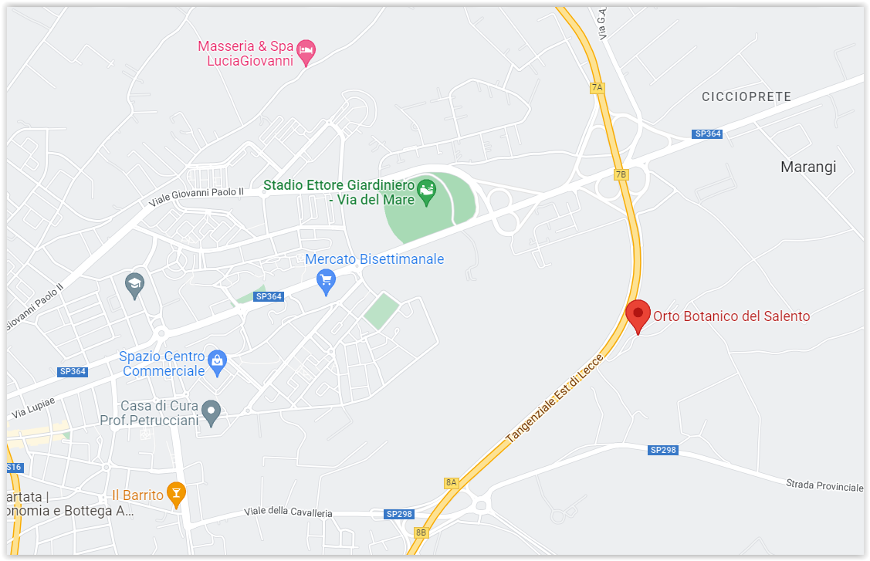
https://goo.gl/maps/W8EUT9zhrQ4Txw2T7

Si veda il catalogo dell’a.s. in corso
Specificare se vi sono esigenze particolari

